Comunicato stampa
Autunno 2017

Bonjour GRAFF!
La collezione di rubinetteria SADE, nella splendida cornice del Principato di Monaco, arreda i bagni delle Ville dello Sporting a Montecarlo.

Apprezzati per il design esclusivo e confortevole, i rubinetti GRAFF arredano sempre più ambienti di lusso in tutto il mondo.
Uno dei più recenti progetti firmati dall’azienda americana è il Villas du Sporting Monte-Carlo Bay Hotel & Resort, un complesso spettacolare e unico in Europa, immerso nella cornice idilliaca della Costa Azzurra. All’insegna d’uno spirito chic & relax, la residenza, inserita all’interno di una laguna sabbiosa circondata da cascate, isole artificiali e giardini esotici, aggiunge un nuovo concetto di ospitalità a una destinazione leggendaria come il Principato di Monaco.
Mobili e accessori sono quelli dei marchi più esclusivi nel disegno contemporaneo. Dai complementi firmati Starck alle sedie limited edition di Poltrona Frau, fino alla moderna rubinetteria SADE di GRAFF che arreda elegantemente l’ambiente bagno delle camere, garantendo agli ospiti il massimo comfort.
Disegnata internamente da G+Design Studio, la collezione SADE è un vero e proprio elemento di arredo con una garanzia di cinque anni. Il disegno minimale è il suo punto di forza, come testimonia la bocca di erogazione curva e al contempo estremamente piatta. Forte segno distintivo è la luminosità dell’oggetto data dal movimento armonioso del corpo del rubinetto che ricorda il naturale zampillare dell’acqua, come fosse un’antica fontana nella moderna realtà di oggi.
Il complesso Villas du Sporting Monte-Carlo Bay Hotel & Resort con bagni firmati GRAFF, gode interamente dell’affaccio sul mare e dispone di 334 stanze di cui 22 suites super lussuose con interni meticolosamente personalizzati dallo studio belga Atelier d'Art Urbain e dall’architetto monegasco Louis Rué.
L’esclusivo complesso soddisfa anche le esigenze di una clientela in cerca di qualità, comfort e modernità, complici la presenza dell’immancabile Casinò, della Spa Cinq Mondes con 11 sale per trattamenti che coprono un'area di 900 m², di un eliporto, un porto di attracco privato, il locale notturno Jimmy’z e la cucina pluristellata che porta la firma del noto chef caraibico Marcel Ravin.

NdR: La rubinetteria SADE è prodotta in ottone svuotato a bassissimo contenuto di nickel e piombo e realizzata nel rispetto delle normative per l'acqua potabile, come previsto dalla policy aziendale, soddisfacendo pienamente i criteri più restrittivi richiesti per la tutela della salute e dell'ambiente.

ALCUNE DELLE IMMAGINI DISPONIBILI PER LA STAMPA

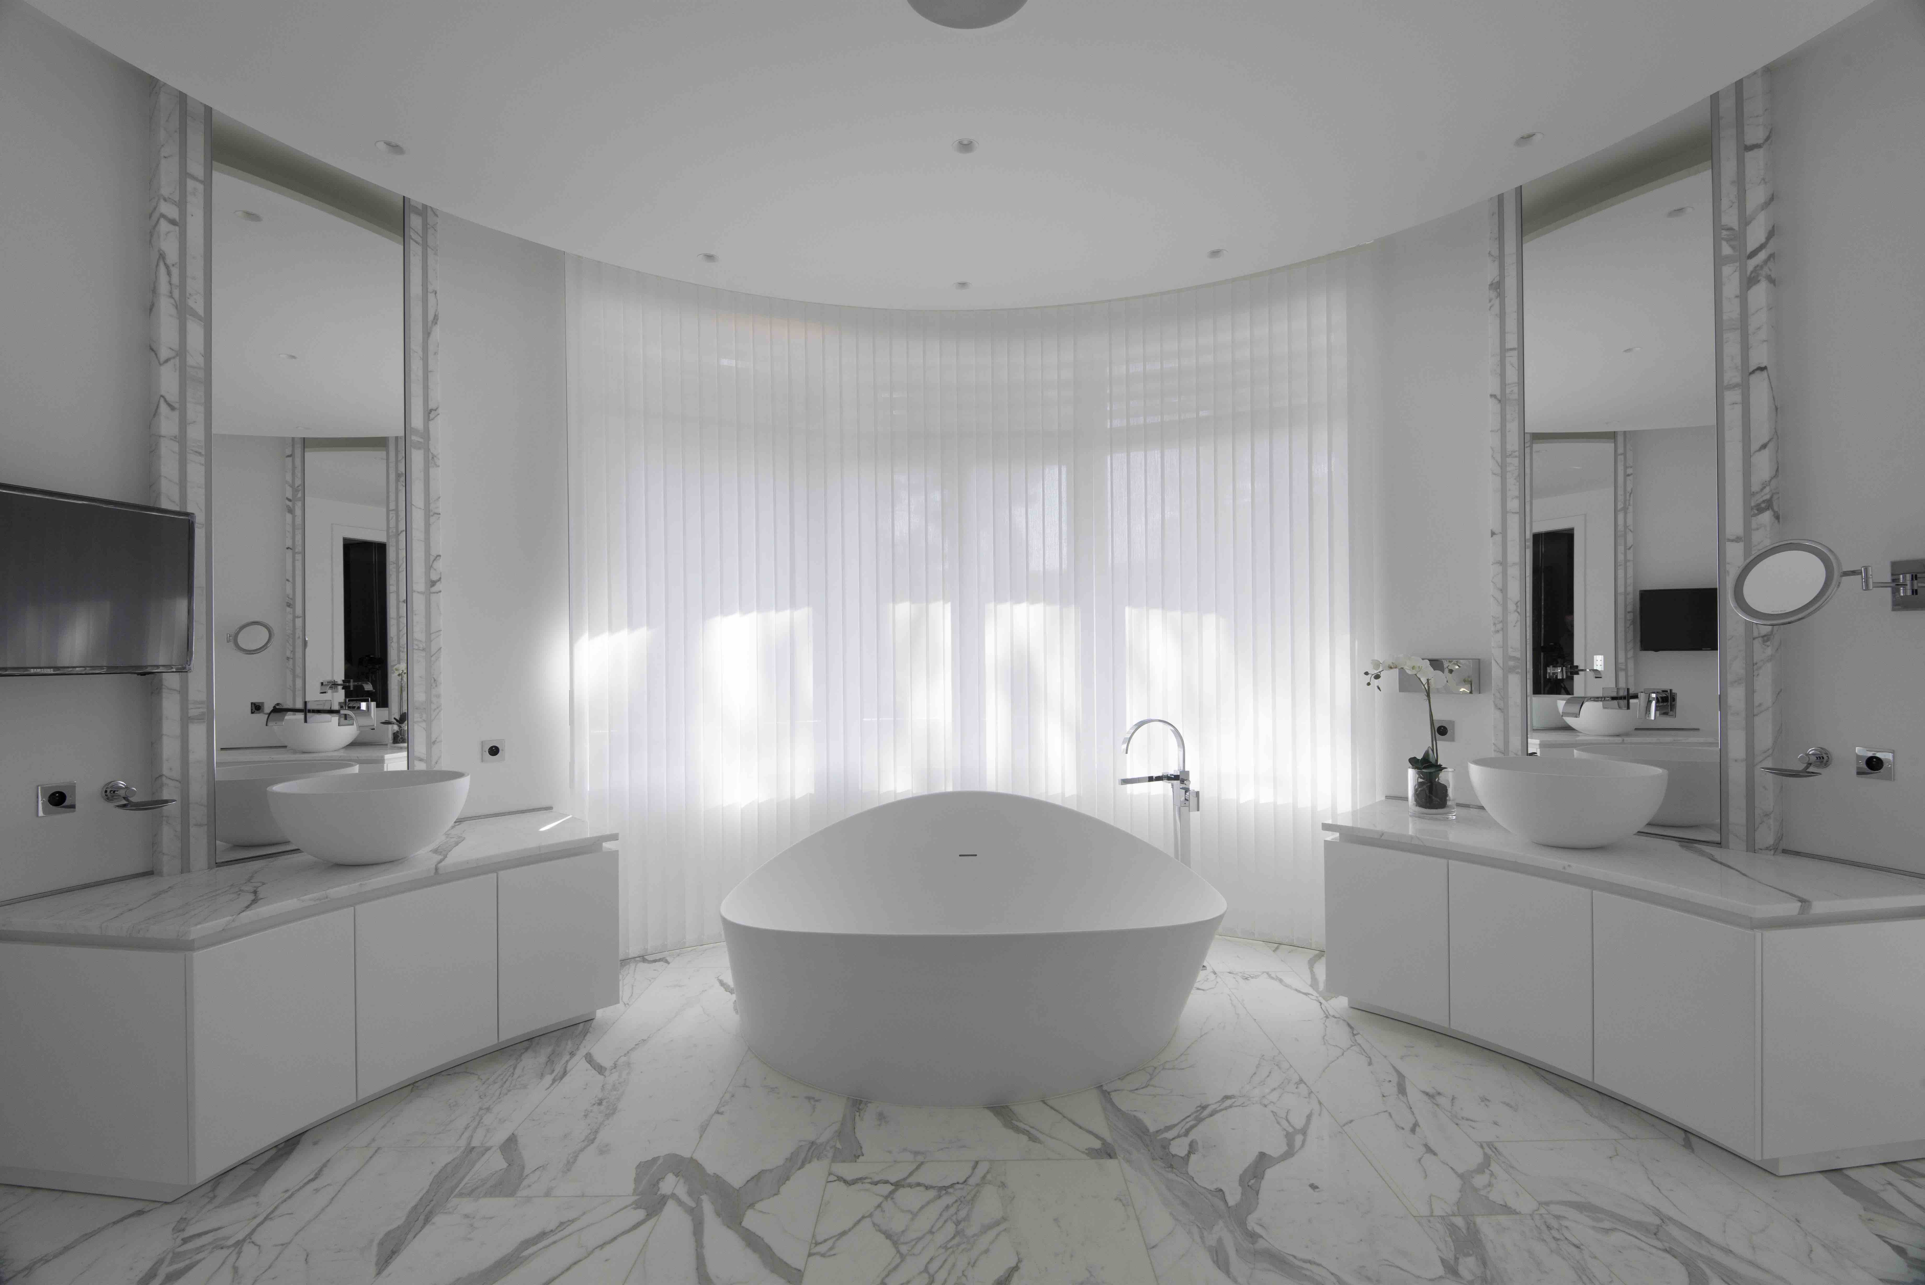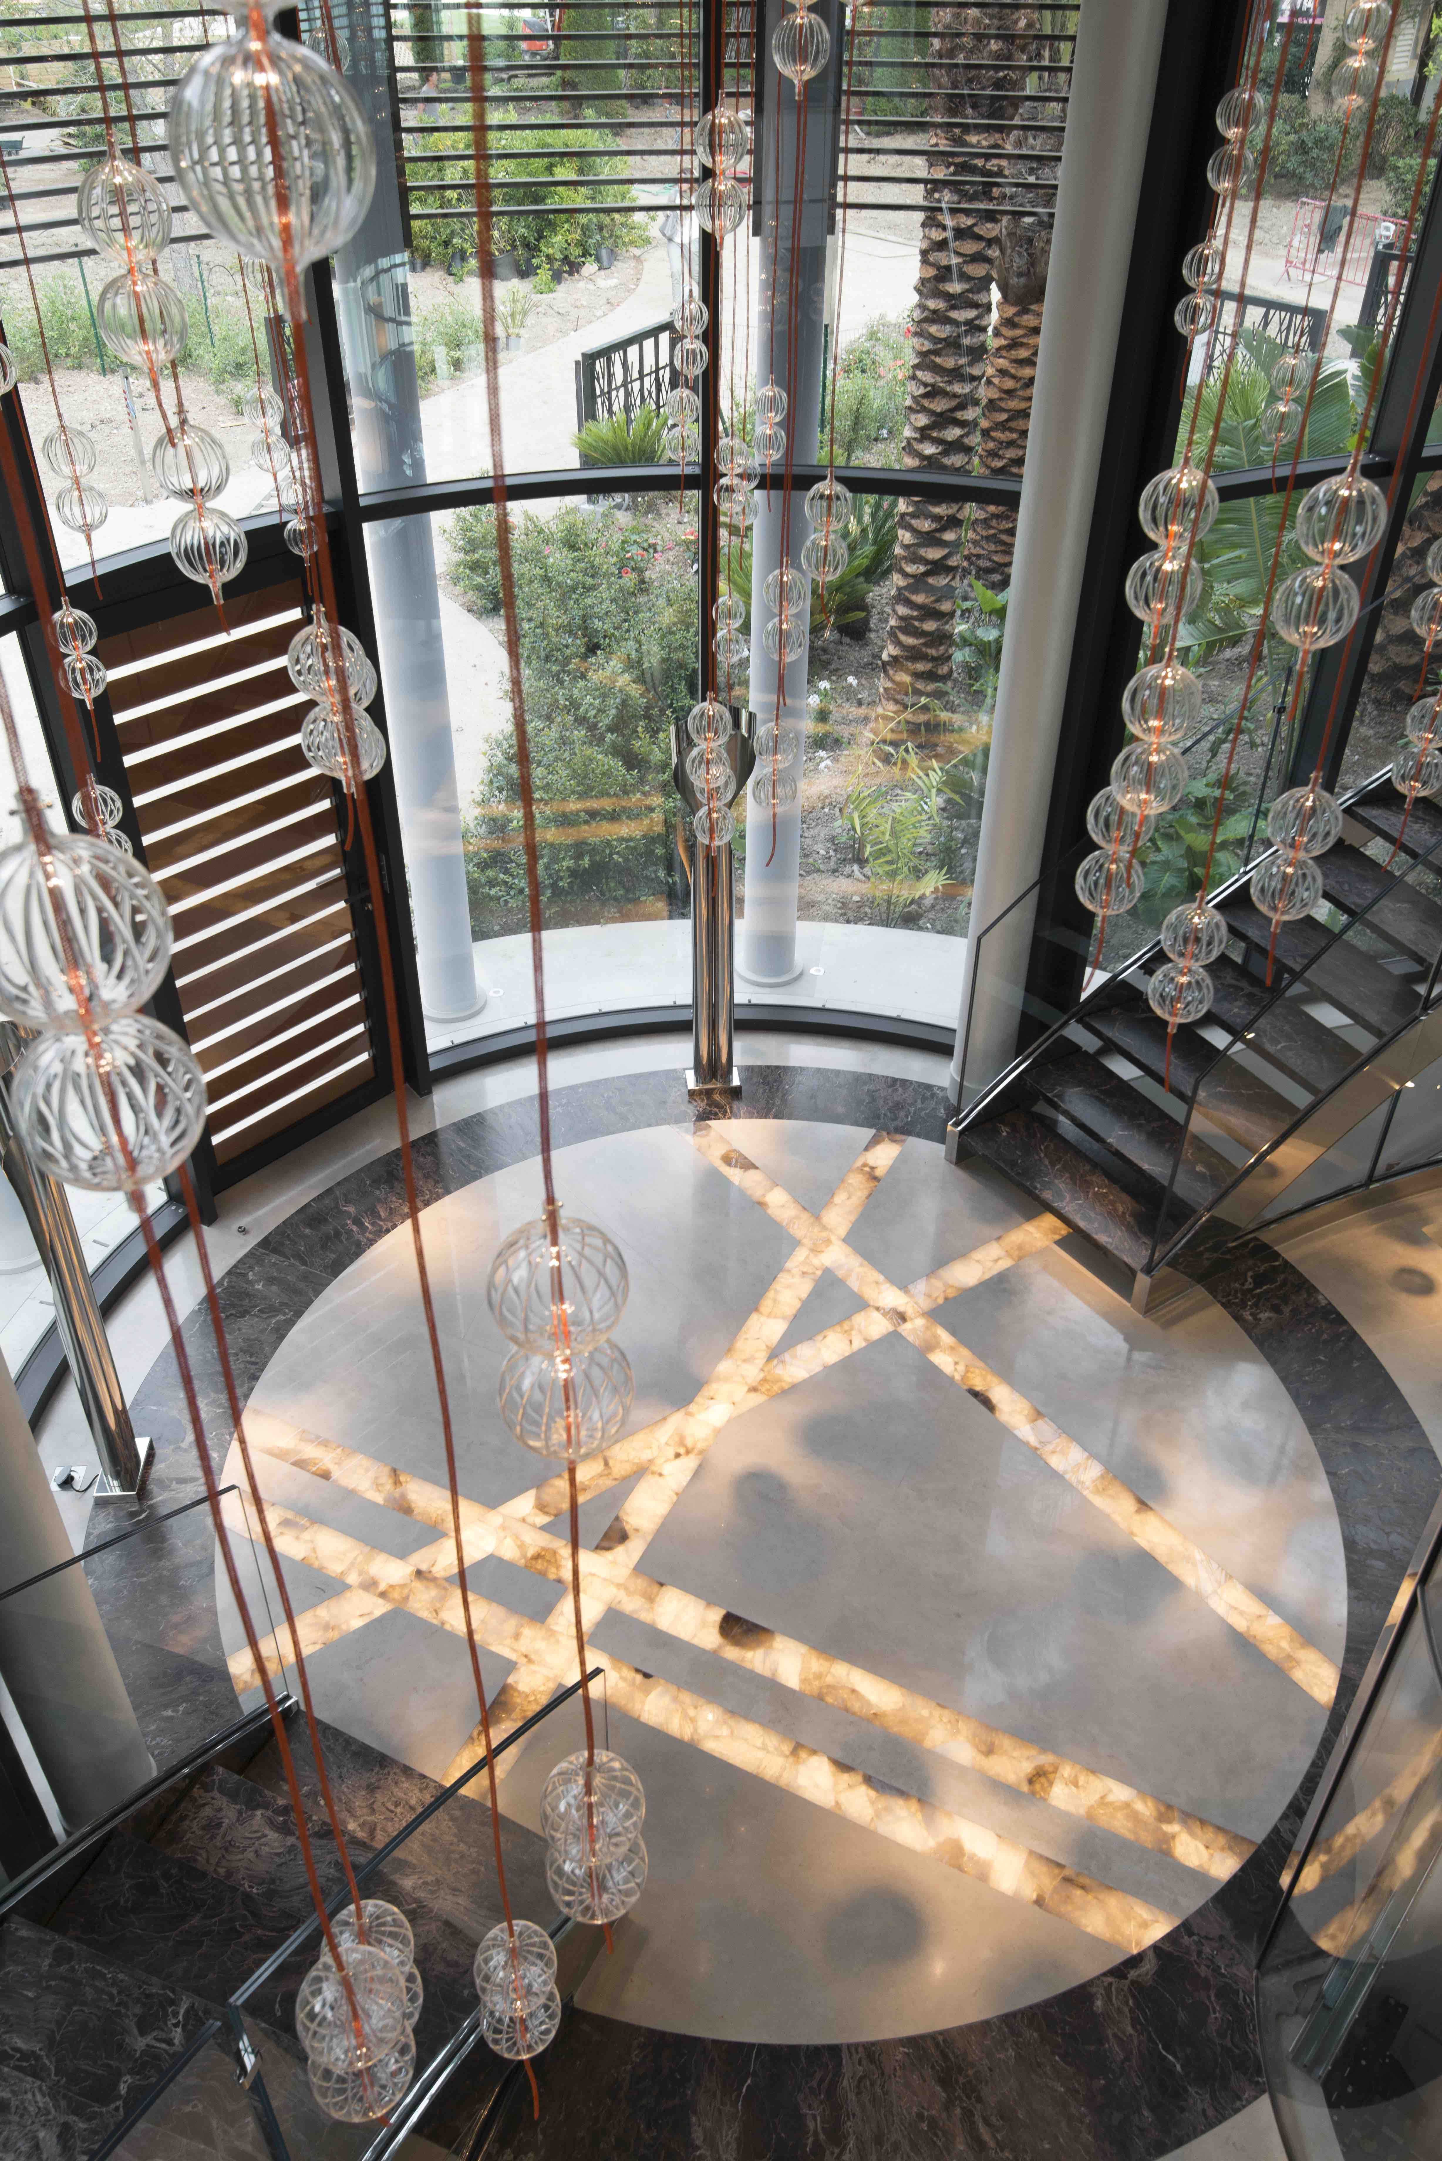

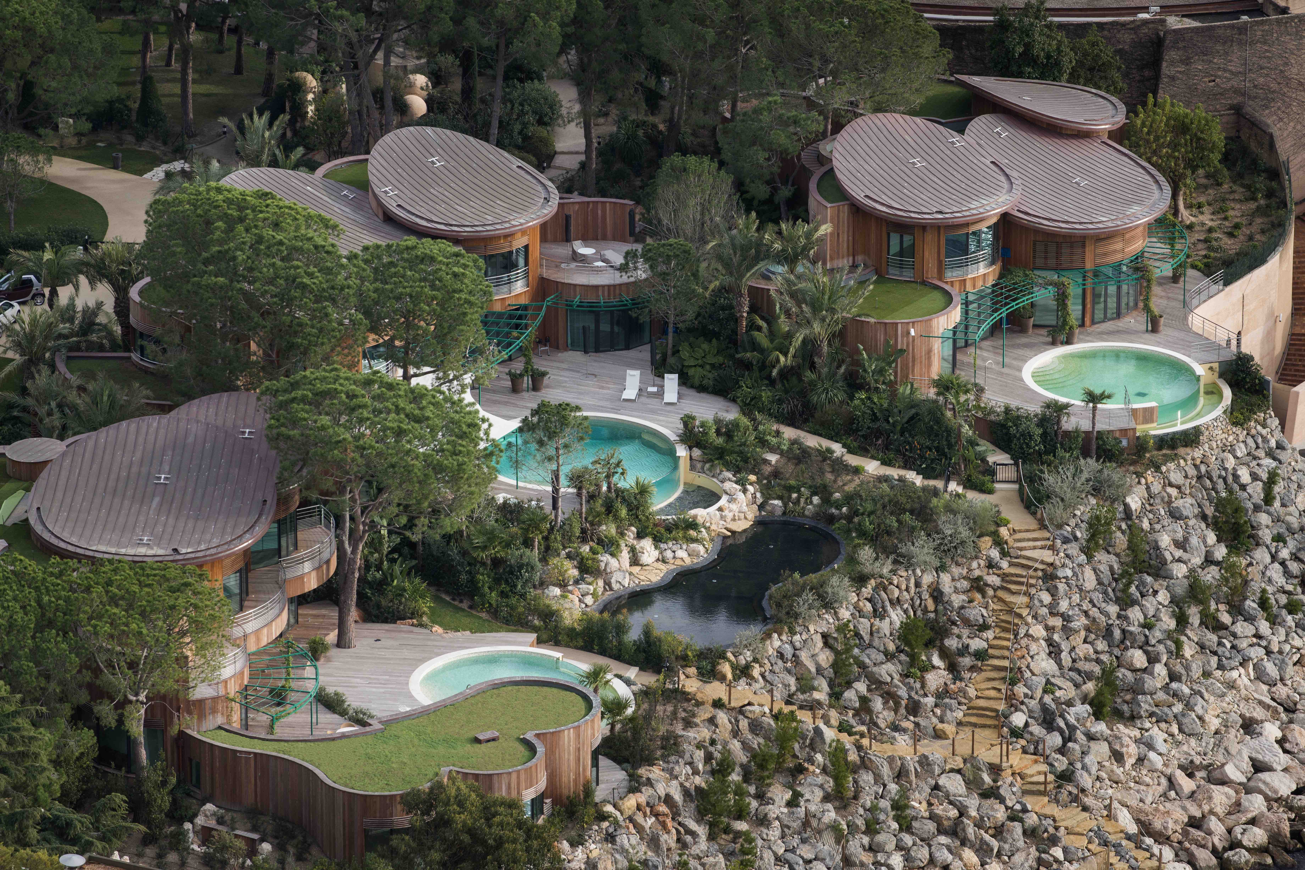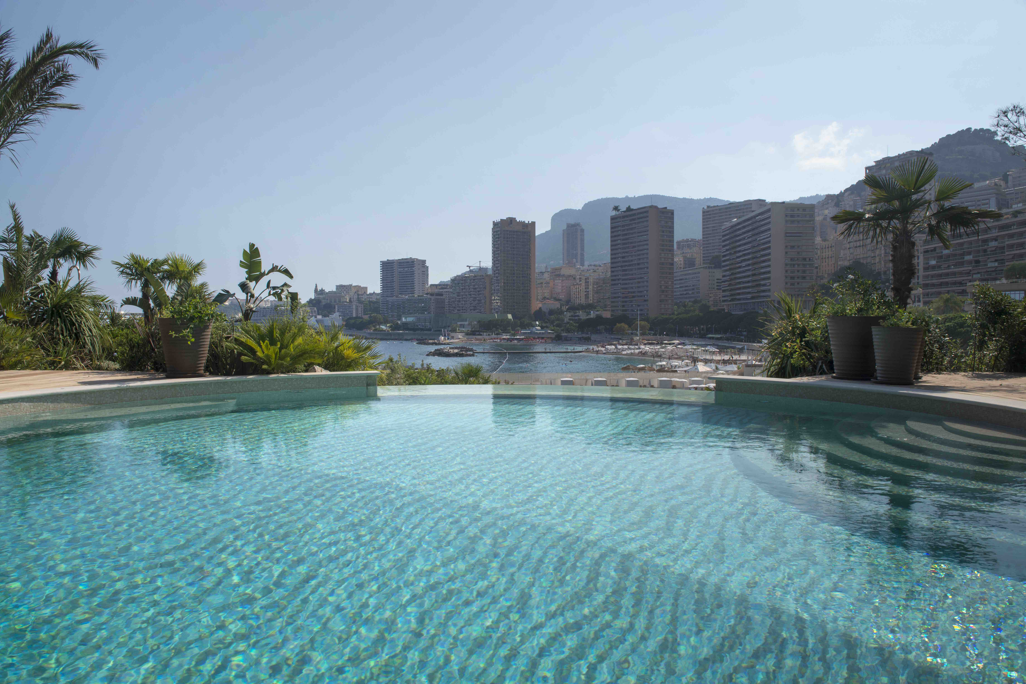

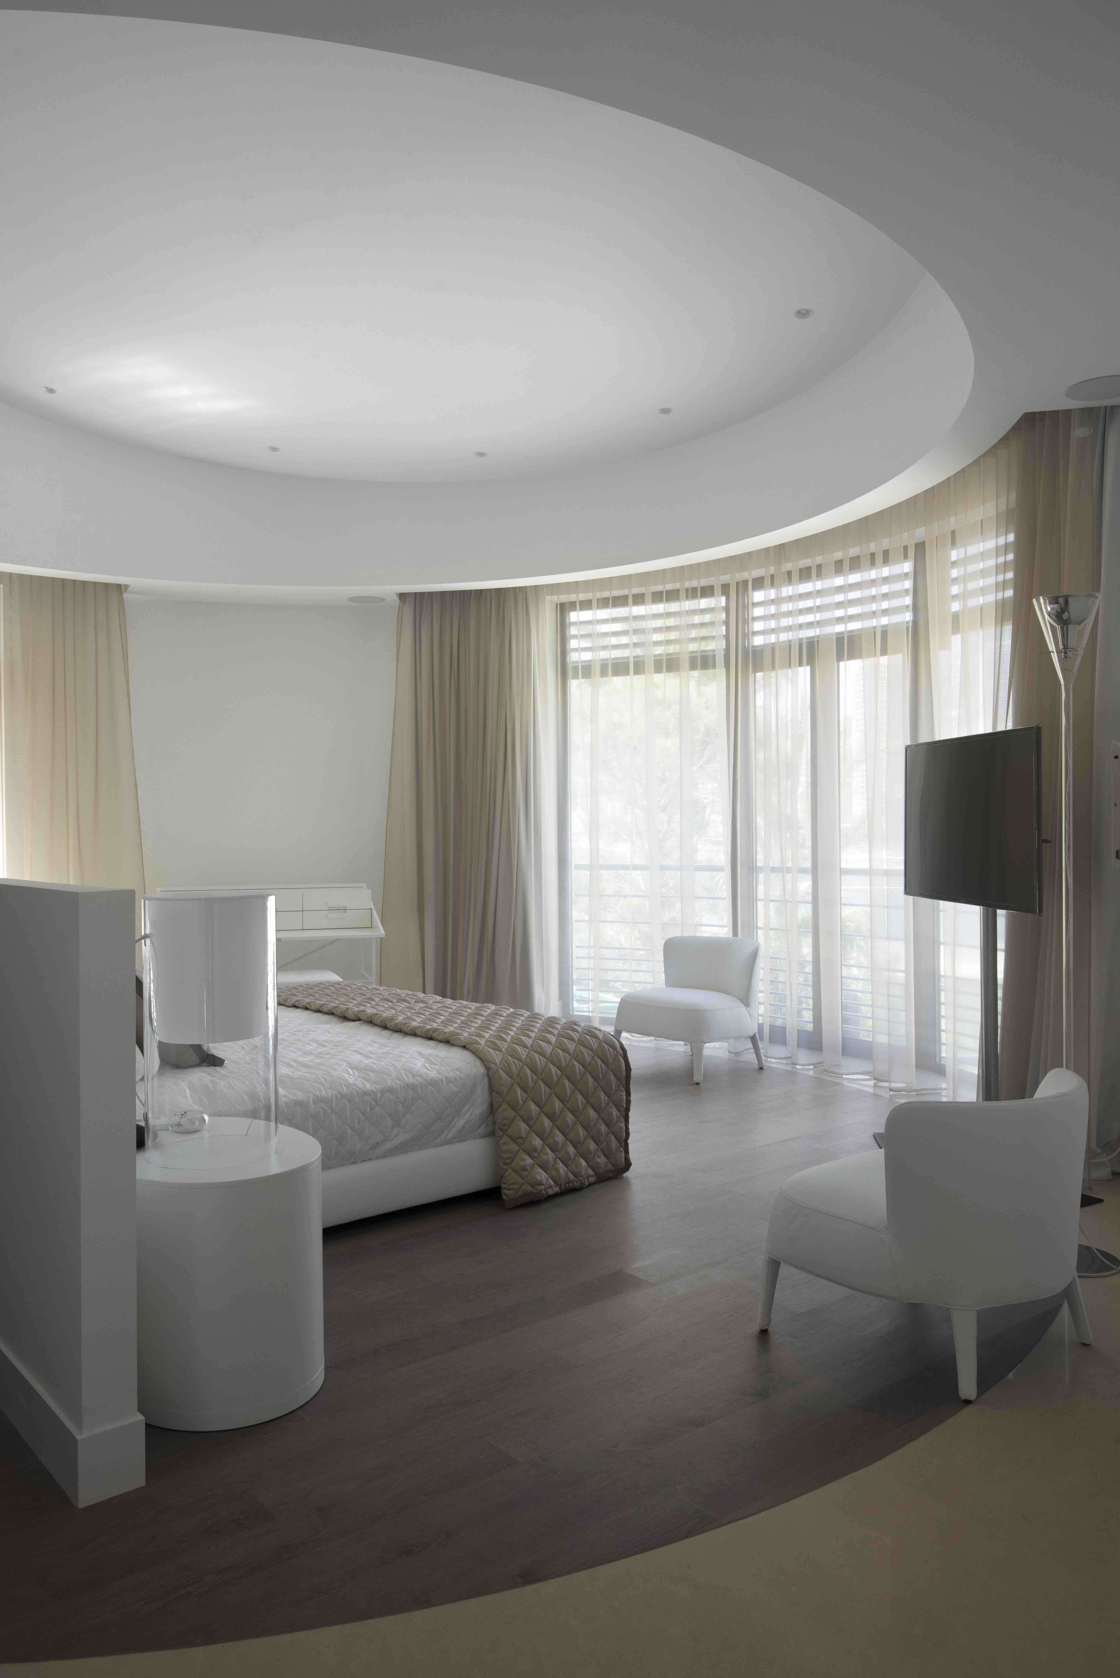

GRAFF EUROPE
Via Aretina 159, 50136 Florence - ITALY
Tel: +39 055 9332115,
fax: +39 055 9332116
email: info@graff-mixers.com
www.graff-faucets.com

Per informazioni e immagini
in alta risoluzione
Ufficio Stampa:
tac comunic@zione milano|genova
tel +39 02 48517618 | 0185 351616
press@taconline.it | www.taconline.it

